CIM-NXT

INICIO:

1. Abra la aplicación CIM-NXT en el dispositivo Android.

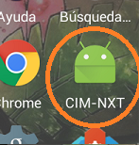

1. La aplicación CIM-NXT se iniciara en el menú de link, en este usted puede conectar o desconectar el teléfono con el robot NXT.
2. Dentro de la aplicación presione el botón “DESAC” en el inicio para desplegar la lista de dispositivos.

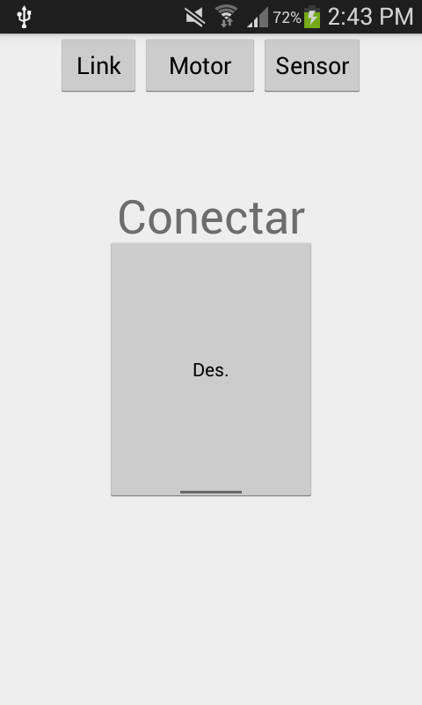

1. Se abrirá la siguiente ventana

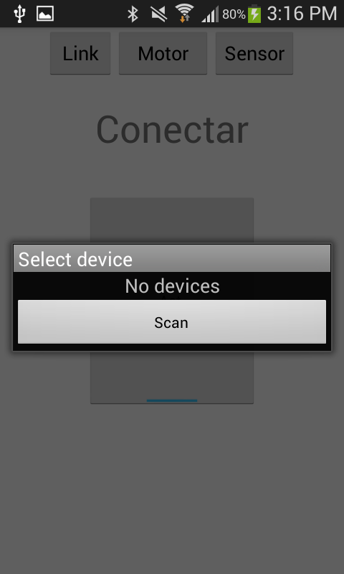

PD: la primera vez que se abra la aplicación, esta no reconocerá directamente al robot.

1. Usted debe presionar el botón “scan” y se actualizara la lista de dispositivos tipo NXT. (si no aparece ningún dispositivo, revise que el robot NXT tenga el bluetooth activado).
2. Una vez se actualice la lista, presione el que corresponde al robot que desea controlar.

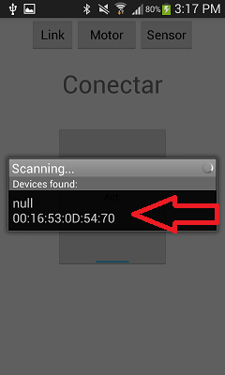

1. Alrededor de 1 a 5 segundos el robot debe sonar, esto es un aviso de que el robot está conectado con su teléfono.

Nota: la primera conexión pedirá un número de pin en el robot y en el Smartphone que por defecto es 1234 (Los dispositivos deben estar pareados para continuar).

1. Una vez conectado, tendrá acceso a 4 apartados en el menú superior, ver imágenes adjuntas.

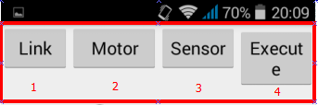

Menús de opciones

Menú “Motor”

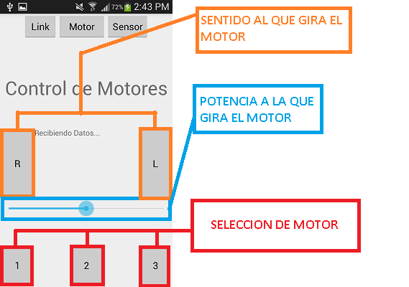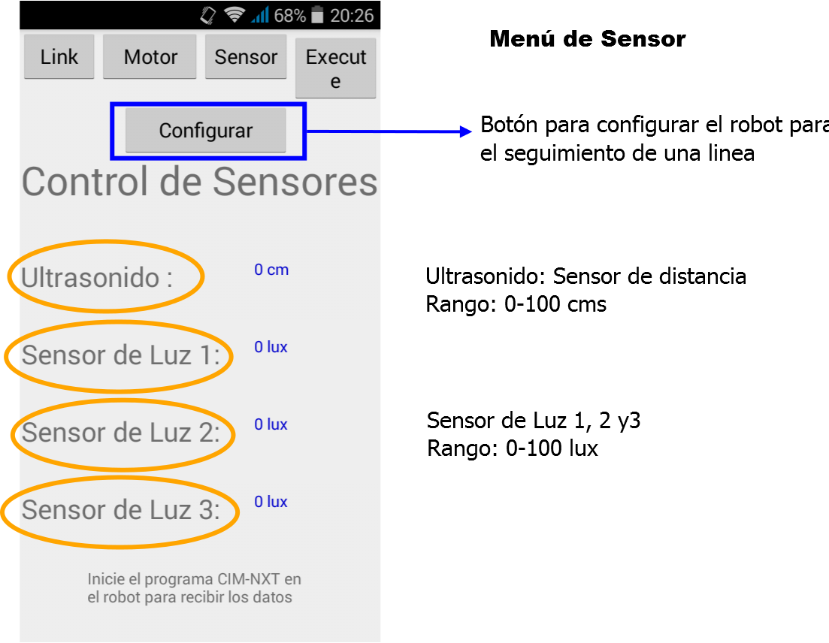

“Para recibir los datos de los sensores debe estar abierto el programa CIM-NXT en el robot”.

Luego de apretar el botón de configuración en el menú de sensor, se despliega otra vista para capturar los valores iniciales de la línea y del fondo alrededor de ella antes de ejecutar el Line Follower.

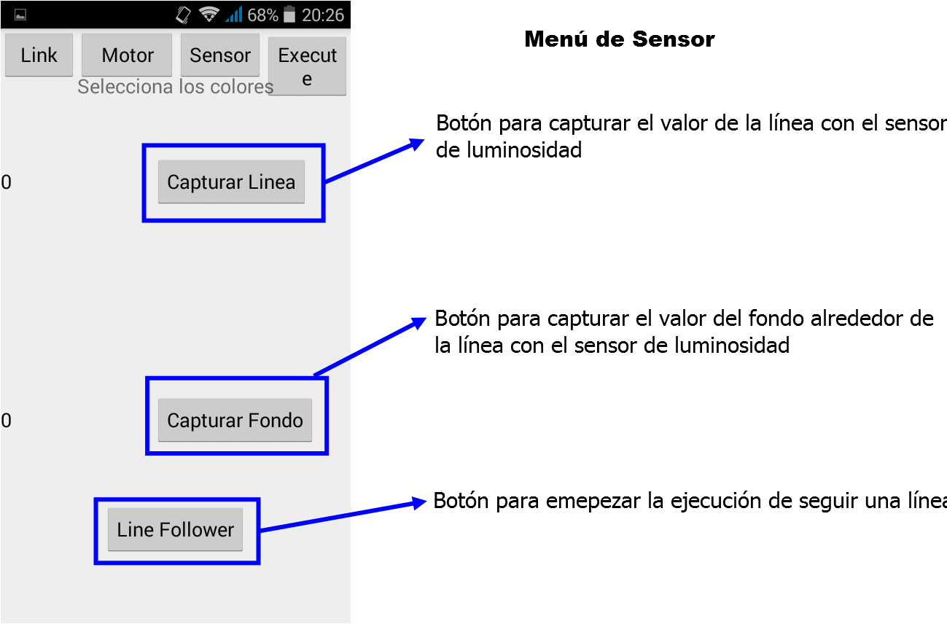

**Menú Execute**

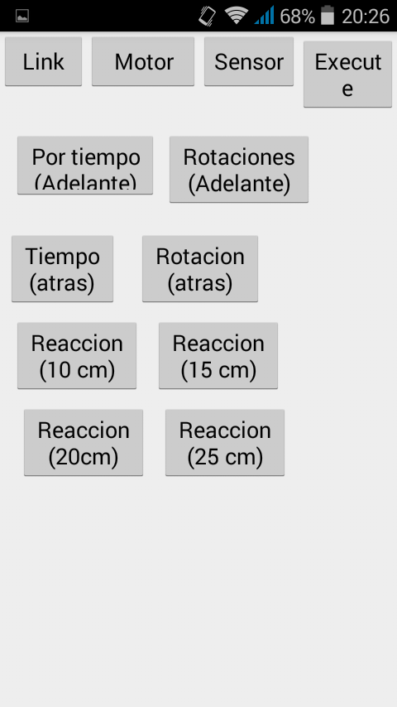

Por Tiempo(adelante): El robot anda hacia adelante por 4 segundos.

Rotaciones(adelante): Se hacen 3 rotaciones completas hacia adelante.

Tiempo(atrás): El robot anda hacia atrás por 4 segundos.

Rotación(atrás): Se hacen 3 rotaciones completas hacia atrás.

Reacción(10 cm): El robot anda hacia adelante hasta que encuentra un obstáculo a 10 cm y gira una rueda 2 vueltas y luego hace 3 rotaciones hacia adelante.

Reacción(15 cm): El robot anda hacia adelante hasta que encuentra un obstáculo a 15 cm y hace 3 rotaciones hacia atrás y luego gira una rueda en 2 vueltas.

Reacción(20 cm): El robot anda hacia adelante hasta que encuentra un obstáculo a 20 cm y gira una rueda 2 vueltas y luego hace 3 rotaciones hacia atrás.

Reacción(25 cm): El robot anda hacia adelante hasta que encuentra un obstáculo a 25 cm y hace 3 rotaciones hacia adelante y luego gira una rueda en 2 vueltas.